**附件1：网上操作方法说明**

1、**个人办理。可采用现场办理或邮寄办理两种方式。**

①现场办理。登录“广东省会计信息服务平台”（网址：http://210.76.65.189:8080/gdkjcms/cybl/index.htm）→换证申请（含遗失补办）→填写申请表→登录→选择“预约日期”→填写“换证情况说明”（统一为：旧证换新证）→点击“确定”→打印申请表→在本人签名处签名→按预约日期带齐资料到会计服务大厅办理。

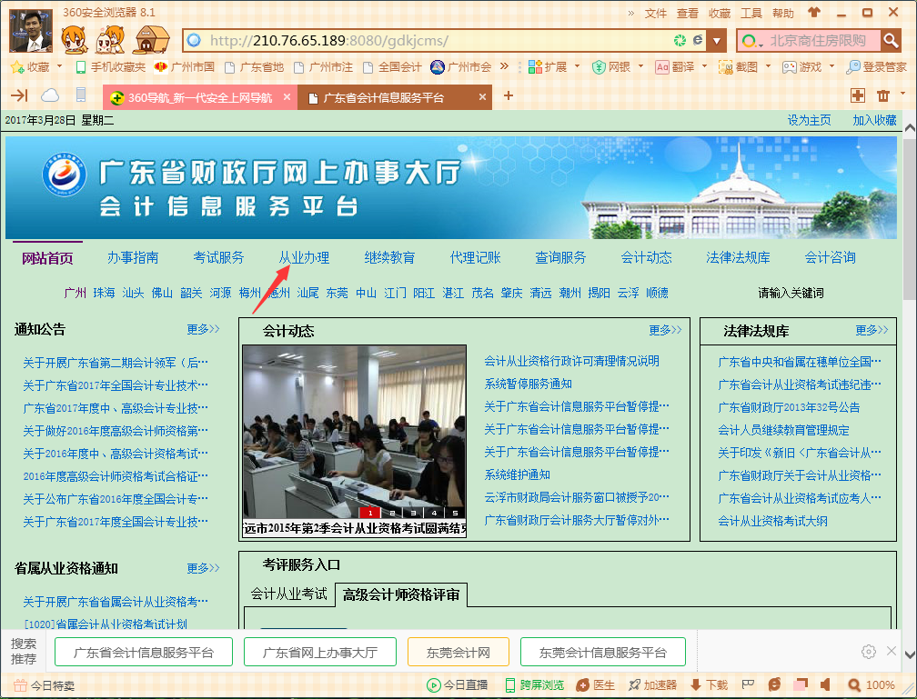

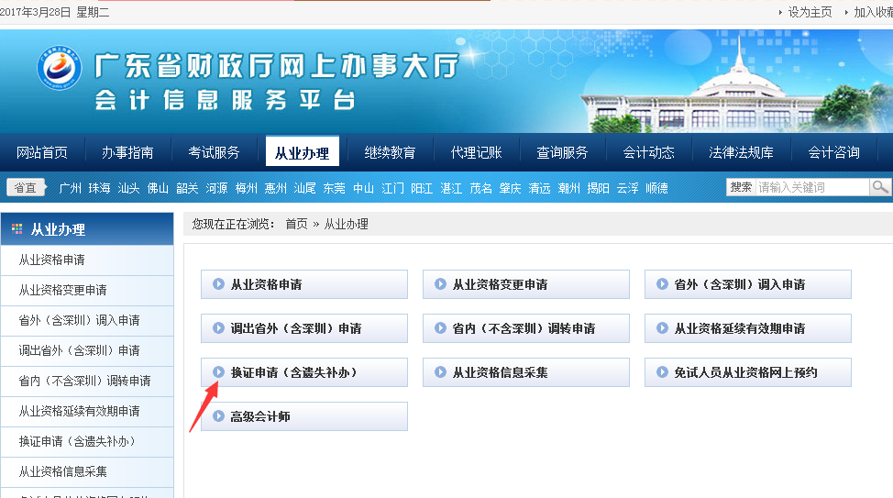

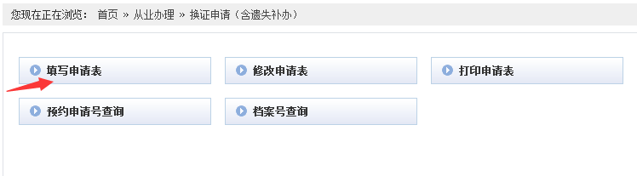

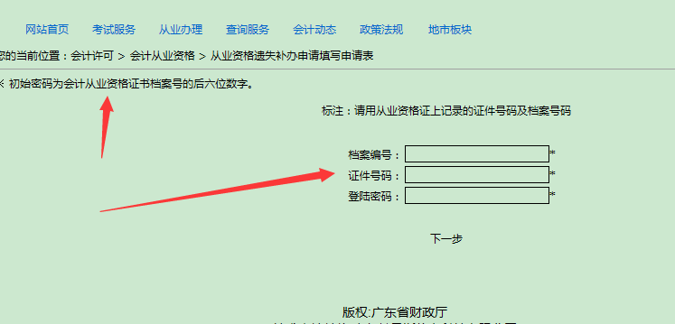

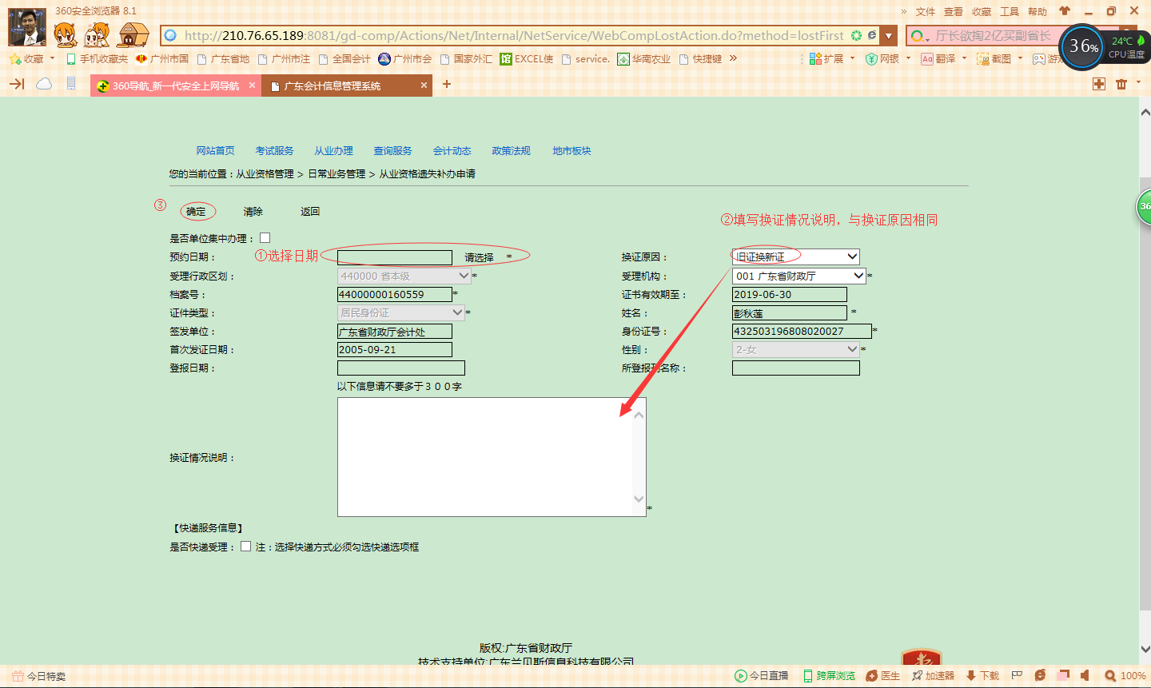

填写完毕后点击确定并打印申请表。

②邮寄办理。登录“广东省会计信息服务平台”（网址：http://210.76.65.189:8080/gdkjcms/cybl/index.htm）→换证申请（含遗失补办）→填写申请表→登录→填写“换证情况说明” （统一为：旧证换新证）→勾选下面“是否快递受理”→选择“单程”或“双程”→填写收件地址→点击“确定”→打印申请表→在本人签名处签名→按照受理地址将所有资料装袋寄出（可在“办理结果查询”中查看受理结果及查看寄出日期与快递单号）

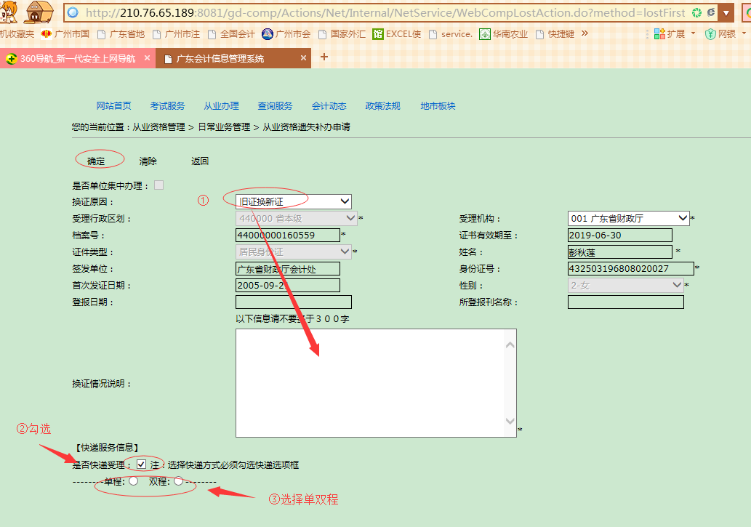

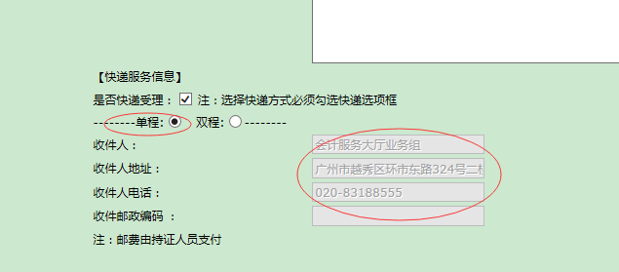

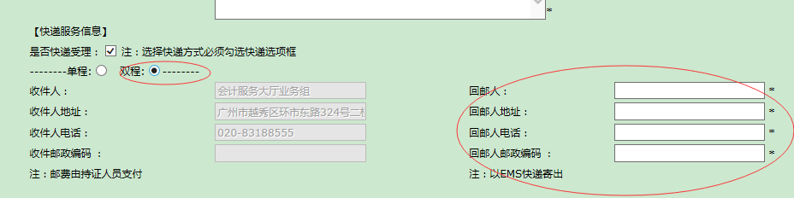

填写完毕后点击确定并打印申请表。

2、**财务处集中办理。**

登录“广东省会计信息服务平台”（网址：http://210.76.65.189:8080/gdkjcms/cybl/index.htm）→换证申请（含遗失补办）→填写申请表→登录→勾选“是否单位集中办理”→填写“换证情况说明” （统一为：旧证换新证）→点击“确定”→打印申请表→在本人签名处签名→将申请表、从业证原件及身份证复印件交至各部处、学院，各部处、学院在收齐资料后应填写“附件3：集中办理换证情况登记表”加盖公章后一并于2017年4月20日17:30之前统一交至行政楼208财务处综合科，电话：85284292，联系人：彭秋莲。

